Säsongsbästa för Jessica Bäckman
I helgen kördes den tredje deltävlingen av TCR Europe som gick av stapeln på den legendariska Monza banan i Italien. Det var en mixad helg för landslagsförarna Bäckman, där det blev ett säsongsbästa resultat för Jessica, medan Andreas kämpade med smärta i sin vänstra hand och valde att stå över helgens race på Monza.
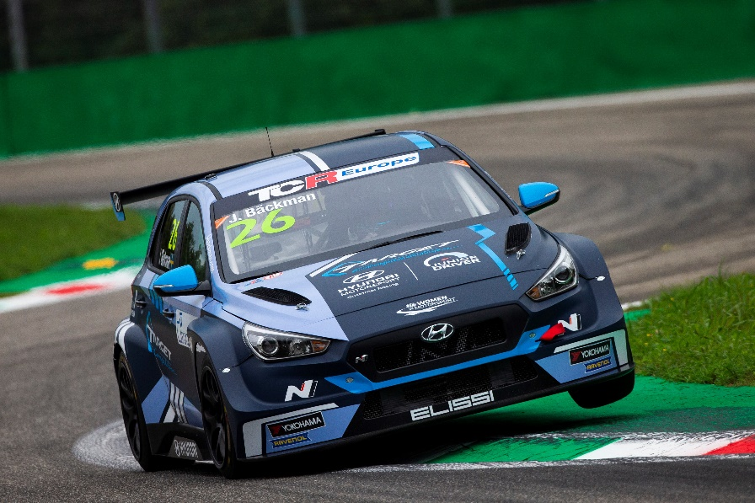
Jessica Bäckman visade direkt att hon var med i matchen och slog till med en femte tid på träningen och kände sig redo inför kvalet. Väl i kvalet fick hon avbryta sina bästa varv på grund av trafik och fick inte till den varvtid som krävdes för att vara med i toppen och fick nöja sig med en 13:e plats.
I race 1 tog hon revansch och gjorde en rejäl uppkörning från 13:e plats upp till 7:e plats och visade bra fart genom hela racet. Sedan i Race 2 hade Jessica ett tuffare race då hon var med i en kollision på varv 3 och tappade sedan farten för att vara med och fajtas.
-I överlag tyckte jag att det var en helg i rätt riktning, jag var riktigt besviken efter kvalet då jag visste att jag hade farten som krävdes för att vara med i toppen. Men jag är väldigt nöjd efter min uppkörning i race 1 på lördagen och att det dessutom var säsongsbästa placering i TCR Europe, visar att jag har tagit ett steg i rätt riktning efter en tuff start på säsongen, säger Jessica Bäckman.
Andreas Bäckman hade en tuffare helg, då han kämpade med smärta i sin vänstra hand från kollisionerna från förra deltävlingen på Zolder. Andreas testade att köra några varv på träningarna och kvalet men bestämde sig för att stå över helgens två race på grund av för mycket smärta.
-Det var en tuff helg, men jag tog själv beslutet att stå över då jag inte ville riskera att smärtorna skulle bli värre så att jag måste stå över hela säsongen. Istället står jag över denna och laddar inför nästa deltävling på Barcelona då jag hoppas handen ska kännas bättre, säger Andreas Bäckman.
Nästa deltävling går av stapeln på Formel 1 banan Barcelona i Spanien, 9–11 oktober där syskonen Bäckman siktar högt.
Vi vill passa på att tacka vårt team Target Competition och Hyundai Motorsport Customer Racing, säger Jessica Bäckman.
Andreas resultat:
Fri träning 1 (Free Practice 1): Ingen tid
Fri träning 2 (Free Practice 2): 22:a plats
Qualifying 1 (Q1): 23:e plats
Race 1: DNS
Race 2: DNS
Jessicas resultat:
Fri träning 1 (Free Practice 1): Ingen tid
Fri träning 2 (Free Practice 2): 5:e plats
Qualifying 1 (Q1): 13:e plats
Race 1: 7:e plats
Race 2: 14:e plats
Fria rättigheter att använda bilden

